INFORME DE FISCALIZACIÓN AMBIENTAL

INSPECCIÓN AMBIENTAL

SOCIEDAD DE INVERSIONES LAGO SOFÍA LTDA. – PISCICULTURA CHINQUIHUE

DFZ-2014-403-X-NE-IA

 | Nombre | Firma
Aprobado | Juan Pablo Rodríguez F.
Revisado | Verónica González D.
Elaborado | Elizabeth Sepúlveda E.

Tabla de Contenidos

1. RESUMEN. 3
2. IDENTIFICACIÓN DEL PROYECTO, ACTIVIDAD O FUENTE FISCALIZADA 4
3. LOCALIZACIÓN DEL PROYECTO 5
4. MOTIVO DE LA ACTIVIDAD DE FISCALIZACIÓN 6
5. MATERIA ESPECÍFICA OBJETO DE LA FISCALIZACIÓN 6
6. INSTRUMENTOS DE GESTIÓN AMBIENTAL QUE REGULAN LA ACTIVIDAD FISCALIZADA 6
7. HECHOS CONSTATADOS 7
8. OTROS HECHOS 8
9. CONCLUSIONES 9
10. ANEXOS 9

RESUMEN.

El presente documento da cuenta de las actividades de fiscalización ambiental realizadas por la Superintendencia de Servicios Sanitarios (SISS) de la región de Los Lagos al proyecto de Sociedad de inversiones Lago Sofía Ltda., los días 13 de noviembre de 2013 y 30 de octubre de 2014. Los antecedentes de dichas inspecciones fueron entregados a la Superintendencia del Medio Ambiente mediante los Ordinario SISS N° 4366 del 19 de noviembre de 2013 y 4930 del 12 de noviembre de 2014 respectivamente, lo que sumado al examen de información realizado por esta Superintendencia, ha tenido como finalidad verificar el estado de conformidad respecto a los instrumentos de gestión ambiental vinculados a la operación del proyecto, en particular la norma de emisión D.S. N° 90/2000 MINSEGPRES.

El proyecto, actualmente en operación, consiste en una piscicultura. El proyecto junto con su sistema de tratamiento de Residuos Industriales Líquidos (Riles), fueron aprobados ambientalmente a través de la Resolución Exenta N°371/2009 de la Comisión Regional del Medio Ambiente, Región de Los Lagos. Adicionalmente, cuenta con Programa de Monitoreo para la disposición de Riles mediante descarga en aguas continentales superficiales, para cumplimiento del D.S. N°90/2000 MINSEGPRES, según Resolución Exenta N°3.073/2006 de la SISS.

La actividad de inspección tuvo como objeto verificar estado del proyecto en relación a la norma de emisión D.S. N°90/2000 MINSEGPRES, para lo cual se visitó las instalaciones del sistema de Tratamiento de Riles.

Entre los principales hechos constatados como No Conformidades tras la actividad de inspección, en conjunto con la posterior revisión de los antecedentes, se detectó que el titular no ha implementado el sistema de tratamiento de desinfección UV en su sistema de tratamiento de riles.

Respecto al cumplimiento de la Resolución N° 574/2012 de la SMA, que instruye a los titulares a proporcionar información asociada a las Resoluciones de Calificación Ambiental aprobadas, y en consideración a la información contenida en la base de datos de los titulares que han reportado el requerimiento de dicha Resolución, la revisión de ésta indicó el cumplimiento del titular Sociedad de Inversiones lago Sofía Ltda., mantiene un registro incompleto en el Sistema de RCA, así como tampoco ha informado y cargado la Res. Ex N° 123/2006 que autoriza el cambio de titularidad de su proyecto.

Por otra parte, el examen de información señaló que Sociedad de Inversiones Lago Sofía Ltda, con fecha 17 de mayo de 2014 presentó el proyecto “Modificación piscicultura Chinquihue, comuna de Puerto Montt, provincia de Llanquihue, décima región de los Lagos, código centro 101513”, admitida a trámite y que actualmente se encuentra en proceso de calificación por parte del Servicio de Evaluación Ambiental región.

IDENTIFICACIÓN DEL PROYECTO, ACTIVIDAD O FUENTE FISCALIZADA

Identificación de la actividad, proyecto o fuente fiscalizada:  Piscicultura Chinquihue |  | Fase de la actividad, proyecto o fuente fiscalizada:  Operación
Región: Los Lagos |  | Ubicación de la actividad, proyecto o fuente fiscalizada:  Camino a Chinquihue km 12, Puerto Montt
Provincia: Llanquihue
Comuna: Puerto Montt
Titular de la actividad, proyecto o fuente fiscalizada:  Sociedad de Inversiones Lago Sofía Ltda. |  | RUT o RUN:  77.431.760-0
Domicilio Titular:  Camino a Chinquihue km 12, Puerto Montt |  | Correo electrónico:  chinquihue@lagosofia.cl
Teléfono:
No informe
Fecha de Inspección:
13 de noviembre de 2013
30 de octubre de 2014
Encargado o responsable de la actividad durante la Inspección:  Carlos Hidalgo (ambas inspecciones)  Carlos Casas (30/10/2014) |  | Domicilio:  No informa
RUT o RUN  14.225.536-7 | Teléfono  98261874 |  | Correo electrónico:  carlos.casas@lagosofia.cl
Fiscalizadores:
Erika Correa –SISS (ambas inspecciones)
Ingerborg Suckel – SISS (30/10/2014)

LOCALIZACIÓN DEL PROYECTO

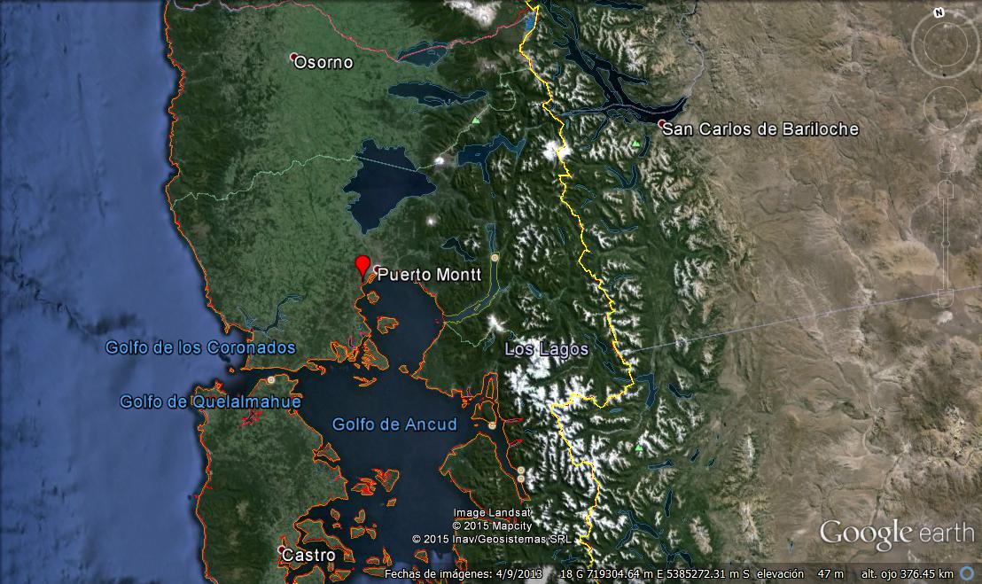
Piscicultura Chinquihue
A)
Región de Los Lagos
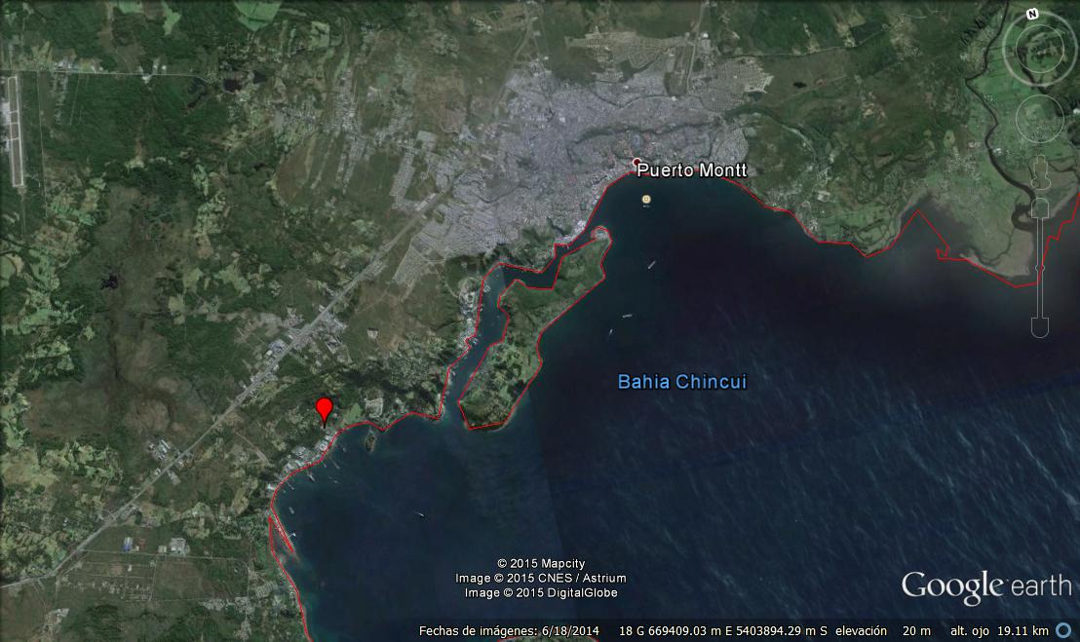
Piscicultura Chinquihue
A)
Figura 1.- Ubicación del Proyecto: A) Situación regional, región de Los Lagos. B) Situación local

MOTIVO DE LA ACTIVIDAD DE FISCALIZACIÓN

Actividad Programada de Inspección Ambiental de RCA y/u Otros Instrumentos: | X | Actividad No Programada:

En caso de corresponder a una actividad No Programada, precisar si fue recibida por:

Denuncia: |  | De Oficio: |  | Otros (especificar):

MATERIA ESPECÍFICA OBJETO DE LA FISCALIZACIÓN

 | Aguas marinas | X | Residuos líquidos
 | Aguas subterráneas |  | Residuos sólidos
 | Aguas superficiales |  | Ruidos y/o vibraciones
 | Aire |  | Sistemas de vida y costumbres
 | Fauna |  | Suelos y/o litología
 | Flora y/o vegetación |  | Paisaje
 | Glaciares |  | Otros, (especificar):
 | Patrimonio histórico y/o cultural

INSTRUMENTOS DE GESTIÓN AMBIENTAL QUE REGULAN LA ACTIVIDAD FISCALIZADA

X | Resolución (es) de Calificación Ambiental (es), especificar: | Resolución Exenta N° 371/2009 COREMA región de Los Lagos.  Resolución Exenta N° 12/2013 cambia titularidad del proyecto a Sociedad de Inversiones Lago Sofía Ltda.
X | Norma (s) de Emisión, especificar: | Decreto Supremo N°90/2000 MINSEGPRES, Norma que regula los contaminantes asociados a las descargas de residuos líquidos a aguas marinas y continentales superficiales  Resolución Exenta SISS N°3073/2006 aprueba programa de monitoreo (RPM)
 | Norma (s) de Calidad, especificar: | No aplica
 | Plan (es) de Prevención y/o Descontaminación Ambiental, especificar: | No aplica

HECHOS CONSTATADOS

N° | Exigencia Asociada | Hecho(s) Constatado(s) o Resultado(s) Obtenidos :
1 | Decreto Supremo N°90/2000 MINSEGPRES.  Resolución Exenta SISS N°3073/2006 aprueba programa de monitoreo (RPM)  Resuelvo 2.1. Muestreo:  Se realizará en la cámara de muestreo o en otra instalación habilitada para tal efecto, ubicado antes que el efluente sea dispuesto al Estero Sin Nombre.  Resuelvo 6.  Acuimag S.A. no deberá enviar los informes de análisis otorgados por el Laboratorio a esta Superintendencia, estos deberán archivarse ordenada y cronológicamente junto a todos los documentos relativos al sistema de tratamiento de Riles, y tendrán que presentarse al profesional fiscalizador de esta Superintendencia, toda vez que éste lo requiera.  Resolución Exenta N° 117/2013 SMA, Dicta e instruye normas de carácter general sobre procedimiento de caracterización, medición y control de residuos industriales líquidos  Artículo 6°. Deber de archivar documentos relativos a descarga de residuos industriales líquidos.  Resolución Exenta N° 371/2009 COREMA región de Los Lagos.  Considerando 3.  Programa de monitoreo de Riles  Las descargas de los efluentes de la piscicultura es a una vertiente sin nombre(…) | Durante la inspección del 13/11/2013 constató que se mantiene en la planta certificado de autocontroles correspondientes a octubre de 2013 y que la descarga era efectuada a Estero Sin Nombre, tras la filtración.  En la inspección del 30/10/2014 el fiscalizado tuvo a la vista informes de ensayos de análisis de aguas de los meses de septiembre y octubre de 2014.
2 | Resolución Exenta N° 371/2009 COREMA región de Los Lagos.  Considerando 3.  Sistema de tratamiento de agua de cultivo  La piscicultura contará con un sistema de tratamiento consistente en un filtro rotatorio marca Hidrotech, modelo HDF 1203 – 1H, con malla de 40 micras para la retención de sólidos, la capacidad de tratamiento es de 40 l/s, adicionalmente cuenta con un sistema de desinfección mediante canal de UV, marca Biolight, modelo (2) * CA4*3 HO. | Inspección 13 de noviembre de 2013:  - Se constató que el sistema de tratamiento de riles se encontraba operativo y consistía en un separador de sólido (rotafiltro), que descarga a filtro para luego descargar los riles a estero sin nombre.  Los lodos del rotafiltro eran descargados a 2 estanques de 5m³ cada uno; uno para decantador y el segundo para recoger el sobrenadante.  EL retorno de dichos estanques era descargado mediante bomba móvil que no estaba en el lugar, ya que sólo se efectúa una vez por semana.  - La antigua descarga se observó sellada con fibra de vidrio.  Inspección del 30 de octubre de 2014:  Al momento de inspección la producción se encuentra detenida debido a término del ciclo productivo.  El sistema de tratamiento de riles no se encontraba operando al momento de la inspección, no obstante se constató que consiste en dos filtros rotatorios, con estanque de sellado de lodos.

OTROS HECHOS

i) Mediante Resolución Exenta N° 123 del 13 de marzo de 2013 la Comisión de Evaluación Ambiental región de Los Lagos, resolvió acoger la presentación de Sociedad de Inversiones Lago Sofía Limitada, Rut 77.431.760-0 como nuevo titular del proyecto autorizado por la RCA N° 371/2006.

Debido a la modificación del titular del proyecto, se instruye a Sociedad de Inversiones Lago Sofía Ltda., a solicitar a esta Superintendencia la modificación de la Resolución Exenta SISS N° 3073/2006.

ii) Respecto al cumplimiento de la Resolución N° 574/2012 de la SMA, que instruye a los titulares a proporcionar información asociada a las Resoluciones de Calificación Ambiental aprobadas, y en consideración a la información contenida en la base de datos de los titulares que han reportado el requerimiento de dicha Resolución, la revisión de ésta indicó el cumplimiento del titular Sociedad de Inversiones lago Sofía Ltda., mantiene un registro incompleto en el Sistema de RCA, así como tampoco ha informado y cargado la Res. Ex N° 123/2006 que autoriza el cambio de titularidad de su proyecto.

iii) Durante la inspección del 30/10/2014 el fiscalizado indicó que piscicultura está en proceso de ampliación para transformase de una piscicultura de flujo abierto a una mixta (flujo directo y/o recirculación), y que se está en proceso de regularizar el cambio.
El examen de información indicó que Sociedad de Inversiones Lago Sofía Ltda, con fecha 17 de mayo de 2014 presentó el proyecto “Modificación piscicultura Chinquihue, comuna de Puerto Montt, provincia de Llanquihue, décima región de los Lagos, código centro 101513”, admitida a trámite y que actualmente se encuentra en proceso de calificación por parte del Servicio de Evaluación Ambiental región de Los Lagos. (expediente de evaluación disponible en http://seia.sea.gob.cl/expediente/expedientesEvaluacion.php?modo=ficha&id_expediente=2129410827)

CONCLUSIONES

La actividad de fiscalización ambiental realizada, consideró la verificación de las exigencias asociadas a la norma de emisión D.S. N° 90/2000 MINSEGPRES, identificándose las siguientes No conformidades en lo que respecta a su sistema de tratamiento de riles.

N° de Hecho Constatado | Exigencia Asociada | Descripción de la No Conformidad
2 | Resolución Exenta N° 371/2009 COREMA región de Los Lagos.  Considerando 3.  Sistema de tratamiento de agua de cultivo  La piscicultura contará con un sistema de tratamiento consistente en un filtro rotatorio marca Hidrotech, modelo HDF 1203 – 1H, con malla de 40 micras para la retención de sólidos, la capacidad de tratamiento es de 40 l/s, adicionalmente cuenta con un sistema de desinfección mediante canal de UV, marca Biolight, modelo (2) * CA4*3 HO. | En las inspecciones de 13 de noviembre de 2013 y del 30 de octubre de 2014 se inspeccionó el sistema de tratamiento de riles, constatándose que éste se componía de filtros rotatorio, sin observarse en ambas inspecciones el sistema de desinfección de UV.  En vista de los hechos constatados es posible indicar que el titular no ha implementado el sistema de tratamiento de desinfección UV.

ANEXOS

N° Anexo | Nombre Anexo
1 | Oficio ordinario N° 4366 del 19 de noviembre de 2013 de la SISS, mediante el cual se informa la inspección a Sociedad de inversiones Lago Sofía Ltda., - Piscicultura Chinquihue con fecha 13 de noviembre de 2013.
2 | Oficio ordinario N° 4930 del 12 de noviembre de 2014 de la SISS, mediante el cual se informa la inspección a Sociedad de inversiones Lago Sofía Ltda., - Piscicultura Chinquihue con fecha 30 de octubre de 2013.

